LLIBRES 4t ESO – CURS 2021-22

( Nota: les assignatures que no apareixen és perquè NO utilitzen llibre)

FRANCÈS
Les Reporters 2 Livre de l’élève. ISBN 9788417260149 (Llibre en format paper)
Les Reporters 2 Cahier d’exercices. ISBN 9788417260392 (Llibre en format digital)

CATALÀ
Llengua catalana i literatura 4t ESO Codi Obert; Casals, ISBN 978-84-218-6664-1
-Manuel de Pedrolo; Joc brut, ed. 62
-Àngel Guimerà; Terra Baixa; Ed. 62
- Mercè Rodoreda; Aloma, Ed. 62

CASTELLÀ
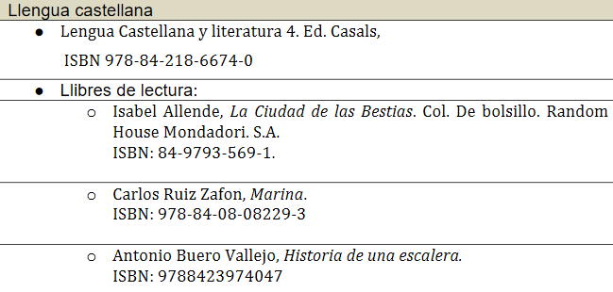

TECNOLOGIA
Plataforma digital www.tecno12-18.com. Llicència digital

BIOLOGIA I GEOLOGIA / FÍSICA I QUÍMICA
Llicència digital. Science Bits

CIÈNCIES SOCIALS
“Ciències socials 4 ESO Atòmium”
ISBN:
978-84-412-2304-2

ANGLÈS
4t ESO | THINK AHEAD Student’s Book | 978 – 9925 – 30 – 093 - 8
 | THINK AHEAD Workbook | 978 – 9925 – 30 – 094 - 5
 | READINGS
 | Great Expectations ( Charles Dickens ) | 978 – 9963 – 47 532 - 2
 | Modern Masters ( Arthur Taylor ) | 978 – 9963 – 48 – 198 - 9
 | All About South Africa ( Phillipa Tracy ) | 978 – 9963 – 48 – 771 - 4

Alumnes amb alguna adaptació:
4t ESO | THINK AHEAD Student’s Book | 978 – 9925 – 30 – 093 - 8
 | THINK AHEAD Basic practice | 978 – 9925 – 30 – 100 - 3
 | READINGS
 | Great Expectations ( Charles Dickens ) | 978 – 9963 – 47 532 - 2
 | Modern Masters ( Arthur Taylor ) | 978 – 9963 – 48 – 198 - 9
 | All About South Africa ( Phillipa Tracy ) | 978 – 9963 – 48 – 771 - 4

